Mini brochette apéritive melon, magret fumé, foie de lotte
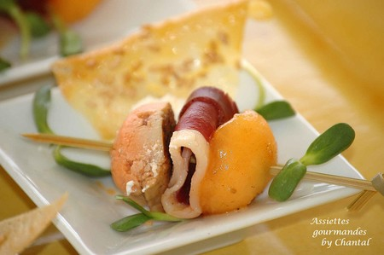
Ingrédients:
Un bocal de foie de lotte,1 melon, galanga en poudre (ou en racine), quelques germes de tournesol ou autres, tranches de magret fumé, ricotta, feuilles de brick, 1 oeuf, graines de sésame, ricotta.
Préparation:
Ouvrir et ôter les graines du melon. Prélever des billes à l'aide d'une cuillère parisienne et saupoudrer de poudre de galanga. Ce condiment rappelle à la fois le gingembre et le poivre, mais n'a pas le côté piquant de celui-ci.
Faire rôtir les billes à la poêle dans un peu de beurre et de sucre. Laisser caraméliser.
Tailler des triangles dans les feuilles de bricks, badigeonner d'oeuf battu au pinceau et saupoudrer de quelques graines de sésame. Passer quelques minutes au four pour colorer.
Prélever quelques billes de foie de lotte à l'aide de la cuillère parisienne.
Embrocher en alternance une bille de melon caramélisée, une tranche de magret fumé et une bille de foie de lotte.
Déposer un croustillant au sésame dans une petite coupelle avec un peu de ricotta. Poser une mini brochette et décorer avec quelques pousses germées.

Assiettes Gourmandes
http://assiettesduchef.canalblog.com
assiettes.gourmandes@yahoo.fr

